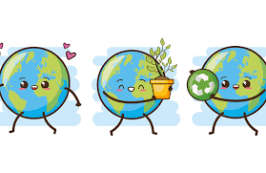
GUIA
METODOLOGICA

- ESTRATEGIA LUDICA, DE DIAGNOSTICO

EL OBJETIVO DE LA ESTRATEGIA LUDICA DE DIAGNOSTICO EL “ARBOL DE MEDIO AMBIENTE” ES DE TRABAJO EN EQUIPO Y ANALISAR EL CONOCIMIENTO DEL NIÑO Y NIÑA, SOBRE EL CUIDADO DEL MEDIO AMBIENTE.
LA ESTRATEGIA LUDICA SE REALIZARÁ EN GRUPOS DE 2 NIÑOS Y NIÑAS
LOS MATERIALES SERAN FACILITADOS POR EL PROFESOR O PROFESORA ENCARGADA

“EL ARBOL DEL MEDIO AMBIENTE”
MATERIALES
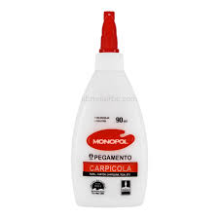

HOJAS DE COLORES TIJERAS CARPICOLA O UHU
J
2 se conforma grupo de dos los niños deberán trabajar en equipo para que así dialoguen su punto de vista sobre el cuidado al medio ambiente
1 entregar las hojas de colores ya recortadas para que los niños y niñas vayan escribiendo de manera general el respeto o conocimiento que tienen sobre el cuidado del medio ambiente.
DESARROLLO
3 los niños y niñas salen al frente a exponer el respeto y conocimiento previo que tienen sobre el cuidado al medio ambiente
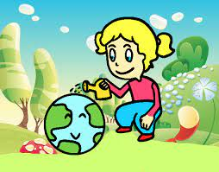
4 armar el árbol con las ideas que isieron los niños se le facilita la carpicola y así colar y armar entre todos los árboles del medio ambiente.
- ESTRATEGIA LUDICA DE DESARROLLO
LA RULETA PREGUNTONA

MATERIALES
EL OBJETIVO DE LA ESTRATEGIA LUDICA DE DESARROLLO ES EVALUAR ATRAVES DE LA RULETA PREGUNTONA DEL JUEGO ANALIZAR EL AVANCE DE LOS NIÑOS Y NIÑAS EN EL TALLER SOBRE EL CUIDADO AL MEDIO AMBIENTE

SE LLEVARÁ ACABO DE MANERA GRUPAL DE 3 GIRANDO LA RULETA PREGUNTONA
LOS MATERIALES SERAN FACILITADOS POR EL PROFESOR O PROFESORA ENCARGADA

RULETA PREGUNTONA
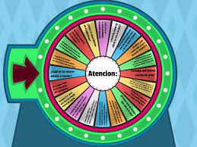
La dinámica se comienza de manera grupal el profesor o profesora formara grupos de 3, donde deben de participar en el juego de la ruleta preguntona, respondiendo las preguntas aleatorias las cuales son
¿Qué es medio ambiente?
¿Qué es reutilizar?
¿Qué es reciclar?
¿Cuáles son las 3 R?
Las preguntas realizadas serán referentes al taller visualizando el avance

DESARROLLO
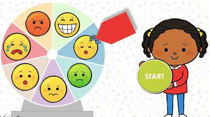

- ESTRATEGIA LUDICA DE EVALUACION
- ENCESTA POR EL MEDIO AMBIENTE

OBJETIVO DE LA ESTRATEGIA LUDICA DE EVALUACION ENCESTA POR EL MEDIO AMBIENTE, ES DEE EVALUAR DE MANERA DINAMICA Y PARTICIPATIVA SOBRE EL FORTALECIMIENTO DEL CUIDADO AL MEDIO AMBIENTE ATRAVES DE PRACTICAS Y TEORIA INSENTIVANDO ESTRATEGIAS LUDICAS , EN EL JUEGO ENCESTA POR EL AMBIENTE EL NIÑO DEMUESTRA EL CONOCIMIENTO SOBRE EL RECICLAJE

MATERIALES

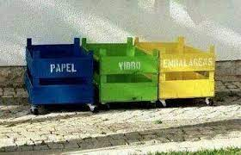
- CAJA DE CARTON
- TACHOS DE RECICLAJE DESARROLLO
El profesor o profesora forma dos grupos, y da la consigna del juego las cuales son:
los grupos deberán estar reunidos, cada equipo tiene 50 puntos si el grupo no respeta las reglas se le irá bajando los puntos ganara el equipo que tenga más puntos, los participantes deberán reconocer la clasificación de basura donde el niño debe de encestar en el bote de basura correcto

